Modelo de Bug Report: Simples

Título: | Nao possibilita a troca de senha
Ambiente/ URL: | http://lojaebac.ebaconline.art.br/minha-conta/edit-account//
Evidências: | 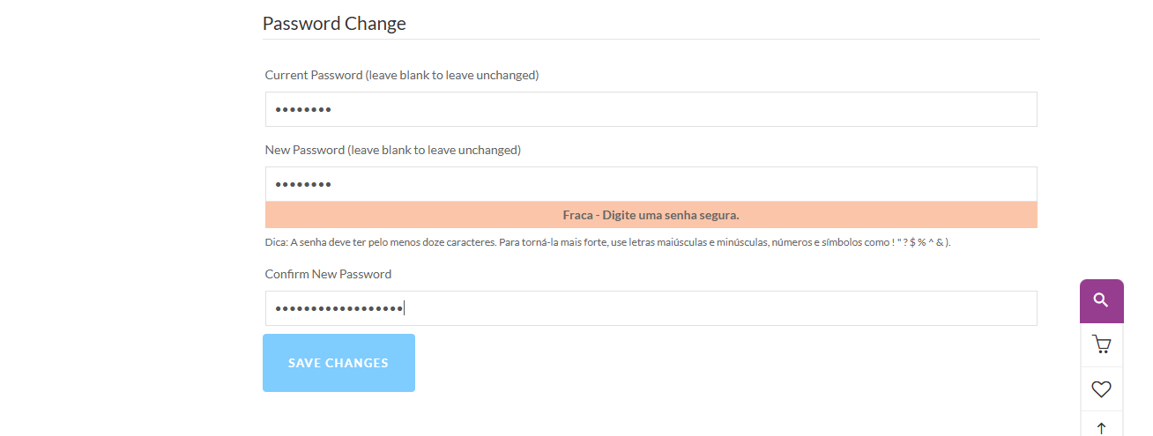
Etapas para reproduzir: | Fazer o login na loja, ir no ícone de conta no canto superior direito, ir em detalhes da conta abaixar até a troca de senha
Resultado esperado e Resultados reais: | Deve-se digitar a senha antiga, em baixo a nova senha com os caracteres exigidos e salvar  Digitando a senha antiga, e nova com os caracteres exigidos nao habilita a opção de salvar a nova senha, o requisito de complexidade de senha nao esta funcionando adequadamente
Criado por: | Lucas Cardoso
Atribuído para: | Ebac QA

Modelo de Bug Report: Tradicional

ID: | 5032s
Título: | Nao possibilita a troca de senha
Ambiente: | Homologação / Produção
URL: | http://lojaebac.ebaconline.art.br/minha-conta/edit-account/
Evidências:
Etapas para reproduzir: | Fazer o login na loja, ir no ícone de conta no canto superior direito, ir em detalhes da conta abaixar até a troca de senha
Resultado esperado e Resultados reais: | Deve-se digitar a senha antiga, em baixo a nova senha com os caracteres exigidos e salvar  Digitando a senha antiga, e nova com os caracteres exigidos nao habilita a opção de salvar a nova senha, o requisito de complexidade de senha nao esta funcionando adequadamente
Gravidade: | Grave
Prioridade: | Alta
Data e hora: | 12/10/2026 20:30
Criado por: | Lucas
Atribuído para: | Ebac QA

